Ханты-Мансийский автономный округ-Югра
муниципальное образование
городской округ город Пыть-Ях

АДМИНИСТРАЦИЯ ГОРОДА

П О С Т А Н О В Л Е Н И Е

От 28.06.2021 № 283-па

О внесении изменения в
постановление администрации
города от 28.11.2017 № 304-па
«Об утверждении проекта планировки
и межевания территории микрорайона
№ 6а «Северный» города Пыть-Яха»

В соответствии с Градостроительным кодексом Российской Федерации, Федеральным законом от 06.10.2003 № 131-ФЗ «Об общих принципах организации местного самоуправления в Российской Федерации», на основании Устава города Пыть-Яха, решением Думы города Пыть-Яха от 15.02.2013 № 195 «Об утверждении Правил землепользования и застройки муниципального образования город Пыть-Ях», а также с целью соблюдения прав человека на благоприятные условия жизнедеятельности, внести в постановление администрации города от 28.11.2017 № 304-па «Об утверждении проекта планировки и межевания территории микрорайона № 6а «Северный» города Пыть-Яха» следующие изменения:

- В приложении к постановлению:
1.1. Во введении и далее по тексту слова «СП 42.13330.2011 «Градостроительство. Планировка и застройка городских и сельских поселений» заменить словами «СП 42.13330.2016. Свод правил. Градостроительство. Планировка и застройка городских и сельских поселений. Актуализированная редакция СНиП 2.07.01-89*».
1.2. Во введении и далее по тексту слова «Постановление Государственного комитета Российской Федерации по строительству и жилищно-коммунальному комплексу от 29.10.2002 № 150 «Об утверждении инструкции о порядке разработки, согласования, экспертизы и утверждения градостроительной документации» - исключить.
1.3. Последний абзац подпункта 1.3.3 пункта 1 части 1 дополнить словами:
«, а также размещение объекта «Строительство ПС-35/6 кВ «М2» с РП-6 кВ в г. Пыть-Ях». Общая площадь здания ПС – 246 м2, строительный объем здания ПС – 856,8 м3, количество этажей - 1. Охранная зона ПС-35/6 кВ составляет 15 м».
1.4. Третий абзац дополнить словами в пункте 2 части 1:
«, а также планируется размещение объекта «Строительство ПС-35/6 кВ «М2» с РП-6 кВ в г. Пыть-Ях».
1.5. Подпункт 2.1 пункт 2 части 1 дополнить абзацем:
«Работы основного периода строительства подстанции будут производится в один этап – строительство новой ПС-35/6 кВ «М2». Перевод существующих ЛЭП-35 кВ, ЛЭП-6 кВ. Демонтаж существующей ПС-35/6 кВ «М2».
1.6. Пункт 3 части 1 дополнить пунктом 6 следующего содержания:
№ п/п | Наименование показателей | Единица  измерения | Современное  состояние | Расчетный срок
6 | ПС напряжением 35/6 кВ | объектов | - | 1
6.1 | Площадь благоустройства территории | м2 | - | 1600
6.2 | Площадь застройки (включая портал ячейковый в ограждении) | м2 | - | 305
6.3 | Площадь проезда | м2 | - | 500
6.4 | Площадь тротуара | м2 | - | 260
6.5 | Площадь отмостки | м2 | - | 65
6.6 | Газон и укрепление откоса посевом трав | м2 | - | 470

1.7. Пункт 3 части 2 изложить в новой редакции:
«3. Перечень и сведения о площади образуемых земельных участков, в том числе возможные способы их образования
Проектом предусмотрено строительство общеобразовательной школы на 1000 мест, размещение магазина и проезда, обеспечивающего доступ к котельной. Предусмотрено строительство многоквартирного жилого дома, по адресу: город Пыть-Ях, мкр. № 6а «Северный», улице Магистральная, дом 43. Проектом предусмотрено размещение земельного участка под размещение ПС напряжением 35/6 кВ.
Способ образования земельного участка :ЗУ1 – из земель, находящихся в государственной или муниципальной собственности.
Способ образования земельных участков :ЗУ2 – из земель, находящихся в государственной или муниципальной собственности и перераспределение земельного участка с кадастровым номером 86:15:0101006:93.
Способ образования земельных участков :ЗУ3, :ЗУ4 – из земель, находящихся в государственной или муниципальной собственности.
Способ образования земельного участка :ЗУ5 – из земель, находящихся в государственной или муниципальной собственности.
Образуемые земельные участки расположены на землях населенного пункта.
Сведения о земельных участках, подлежащих формированию, представлены в таблице 2.
Таблица 2
Сведения об образуемых земельных участках
Условный номер образуемого земельного участка | Площадь, кв. м | Вид разрешенного использования | Назначение | Код по класси-фикатору
:ЗУ1 | 27573,44 | Дошкольное, начальное и среднее общее образование | под размещение школы на 1000 учащихся | 3.5.1
:ЗУ2 | 3055,47 | Многоквартирный дом средней этажности  (Среднеэтажная жилая застройка) | под размещение 5-этажного многоквартирного жилого дома | 2.5
:ЗУ3 | 7718,94 | Магазины | под размещение магазина | 4.4
:ЗУ4 | 1567,36 | Земельные участки (территории) общего пользования | под размещение проезда и парковки | 12.0
:ЗУ5 | 2090,03 | Коммунальное обслуживание | под размещение ПС напряжением 35/6 кВ | 3.1

1.8. В пункте 4 части 2 таблицу № 3 дополнить строками 28-33 следующего содержания:
Номер | X | Y
н28 | 27529.62 | 39917.38
н29 | 27531.09 | 39932.36
н30 | 27505.06 | 39983.87
н31 | 27476.24 | 39969.32
н32 | 27491.46 | 39937.51
н33 | 27507.41 | 39915.11
1.9. Чертеж проекта планировки территории изложить в новой редакции:
«Проект планировки территории»
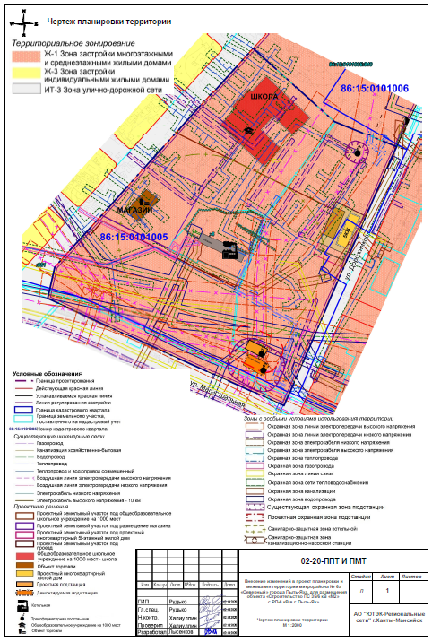
1.10. Чертеж проекта межевания территории изложить в новой редакции:
«Проект межевания территории»
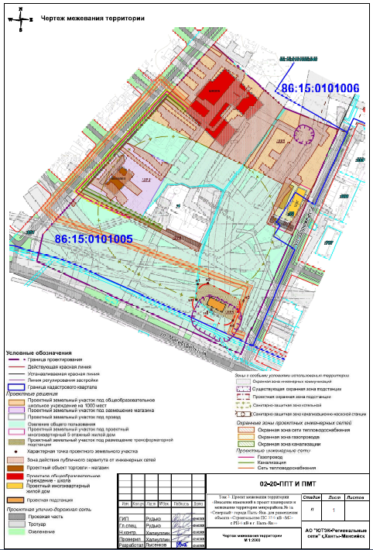
1.11. Схему организации улично-дорожной сети и схему движения транспорта изложить в новой редакции:
«Схема организации улично-дорожной сети и схему движения транспорта»
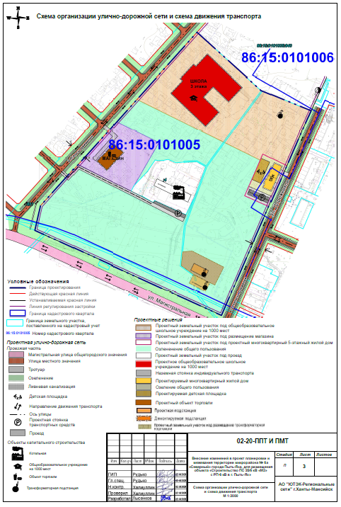

1.12. Чертеж размещения объектов инженерной инфраструктуры изложить в новой редакции:
«Чертеж размещения объектов инженерной инфраструктуры»
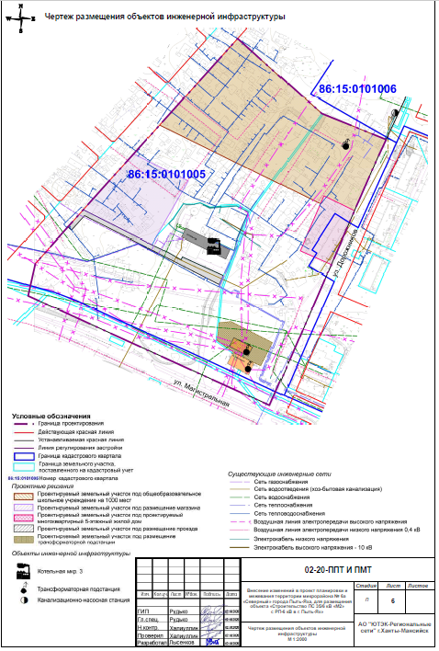
2. Отделу по внутренней политике, связям с общественными организациями и СМИ управления по внутренней политике (О.В. Кулиш) опубликовать постановление в печатном средстве массовой информации «Официальный вестник».
3. Отделу по обеспечению информационной безопасности (А.А. Мерзляков) разместить постановление на официальном сайте администрации города в сети Интернет.
4. Настоящее постановление вступает в силу после его официального опубликования.
5. Контроль за выполнением постановления возложить на первого заместителя главы города.

Глава города Пыть-Яха А.Н. Морозов

